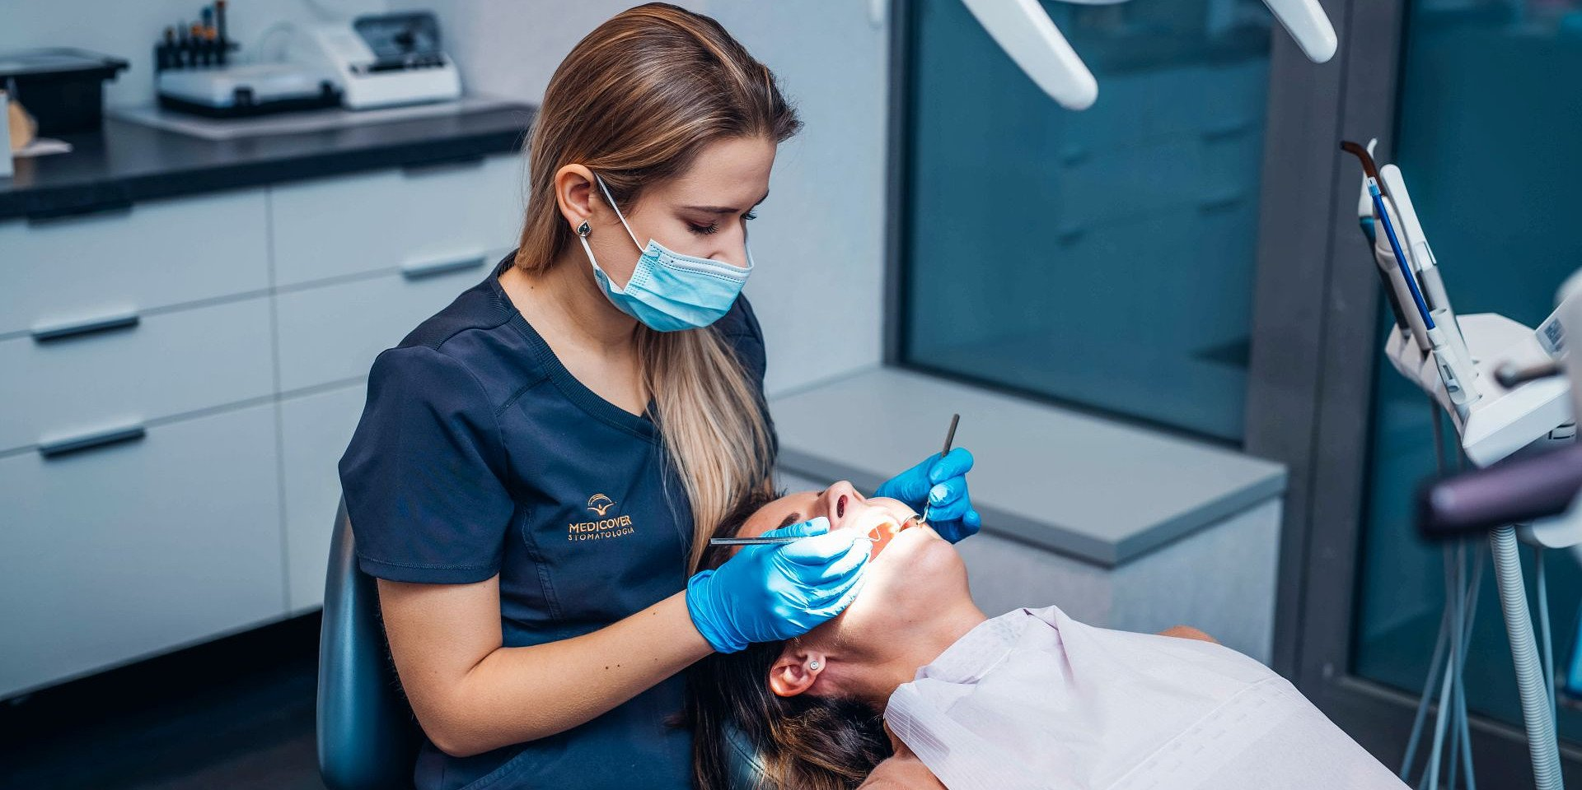

Materiał opracowany przez Guarana PR
Czy choroba jamy ustnej może wiązać się z endometriozą? – naukowcy mają kolejny trop

Choroby przyzębia, dotykające nawet 90% populacji, mogą przyczynić się do rozwoju endometriozy, schorzenia, które tysiącom kobiet utrudnia zajście w ciążę? Badania wskazują na związek pomiędzy tą często występującą dolegliwością jamy ustnej, a prowadzącą do niepłodności chorobą.

Choroba milionów kobiet

Szacuje się, że na endometriozę choruje dziś ok. 10% Polek między 20. a 40. rokiem życia – podaje Narodowy Program Leczenia Endometriozy. Ile dokładnie? Trudno ustalić, bo w wielu przypadkach choroba wciąż pozostaje niezdiagnozowana lub jest diagnozowana błędnie, przybierając maski innych schorzeń.

Szeroki zakres objawów i często ich nieswoistość, a także bezobjawowy przebieg u 1 na 5 kobiet, sprawiają, że postawienie prawidłowego rozpoznania w dalszym ciągu zajmuje od 7 do 12 lat. W wielu przypadkach choroba wykrywana jest też dopiero przy kolejnej nieudanej próbie zajścia w ciążę.

Endometrioza to podstępna choroba, która rozwija się latami, nieraz po cichu. Możemy o niej mówić, kiedy tkanka wyścielająca wnętrze macicy, czyli tzw. endometrium zaczyna wzrastać poza nią, np. w obrębie jamy brzusznej, obejmując m.in. jajniki, jajowody, jelita czy pęcherz moczowy. Dodatkowo takie nieprawidłowo położone endometrium reaguje, jakby wciąż znajdowało się we wnętrzu macicy i podlega przemianom cyklicznym, zachodzącym podczas cyklu menstruacyjnego
– tłumaczy dr n. med. Joanna Bubak-Dawidziuk, ginekolog-położnik ze Szpitala Medicover w Warszawie i ekspertka w zakresie operacyjnego leczenia endometriozy, certyfikowany operator robota da Vinci.

Endometrium wzrastając i złuszczając się poza macicą, niezależnie czy dzieje się to w obrębie narządów jamy brzusznej, czy też np. klatki piersiowej, może prowadzić do przewlekłego stanu zapalnego, a w konsekwencji do powstawania zrostów. Miejscowo toczący się proces zapalny oraz włóknienie tkanek mogą dotyczyć także nerwów. Nacieki obejmujące tak wiele narządów, powodują liczne objawy kliniczne sugerując lub wręcz przeciwnie błędnie wskazując na inne schorzenia niż endometrioza
– mówi.

Te najbardziej charakterystyczne symptomy endometriozy obejmują narastające bóle przedmiesiączkowe oraz miesiączkowe, bóle podczas stosunku płciowego, bolesne wypróżnienia czy też ból podczas oddawania moczu. Wielokrotnie chorobie towarzyszą także obfite krwawienia miesiączkowe, silne i trudne do opanowania bóle w obrębie miednicy mniejszej czy też okolicy lędźwiowej kręgosłupa.

Często obserwowane są również liczne problemy jelitowe - wzdęcia, biegunki, zaparcia, a także przewlekłe zmęczenie. Niejednokrotnie zgłaszane objawy, np. duszność czy też krwioplucie ciężko początkowo łączyć z endometriozą, jednakże mogą one wskazywać na mniej typowe lokalizacje to znaczy w obrębie płuc. Z endometriozą ściśle powiązane są także problemy z zajściem w ciążę. Problem ten dotyczy aż 50% kobiet cierpiących na to schorzenie.

Przyczyna niejasna. Czy dziąsła mogą okazać się nowym tropem?

Niestety, trudno dziś wskazać jedną przyczynę rozwoju choroby. Najczęściej mówi się, że odpowiada za nią wsteczne miesiączkowanie. To jest sytuacja, kiedy tkanka endometrium zamiast wydostawać się na zewnątrz, wraca jajowodami do jamy otrzewnowej i tam się rozwija
– tłumaczy.

Wiemy też, że nie jest to główna i jedyna przyczyna. Za rozwój endometriozy może odpowiadać przekształcanie się komórek otrzewnej w tkanki endometrialne. Dodatkowo predyspozycje genetyczne przyczyniają się do choroby – jeśli mama, babcia lub siostry chorowały, to ryzyko wzrasta. Podobnie u kobiet z chorobami autoimmunologicznymi np. chorobą Hashimoto, toczniem układowym czy zespołem Sjögrena
– wylicza dr Joanna Bubak-Dawidziuk.

Popatrz na dziąsła

Doniesienia naukowe zwracają uwagę na jeszcze jeden czynnik, a mianowicie dziąsła. Pojawia się coraz więcej badań, w których naukowcy dostrzegają związek pomiędzy stanem zapalnym przyzębia, a rozwojem endometriozy.

Jednym z czynników, które wskazują na związek tych dwóch chorób jest stres oksydacyjny. Jest on też jedną z patogenez chorób przyzębia. Proces ten zaburza delikatną równowagę w organizmie pomiędzy ilością szkodliwych wolnych rodników, a liczbą antyoksydantów, czyli chroniących organizm przeciwutleniaczy. W ten sposób może tworzyć okazję do rozwoju innych miejscowych zmian chorobowych, w tym przypadku endometriozy
– mówi lek. dent. Anna Janczarska-Breitkopf, periodontolog z Medicover Stomatologia Pomorska w Łodzi.

Nie jest to zresztą odosobniona korelacja. Wcześniej już taki związek zauważono między rozwojem chorób przyzębia, a przewlekłą chorobą nerek (PChN). Badacze doszli do wniosku, że obecność stanu zapalnego w jamie ustnej znacząco pogarsza funkcję nerek, zwiększając ryzyko ich niewydolności nawet o 34%
– dodaje dentysta.

Powiązanie między chorobą dziąseł i endometriozą potwierdzają badania opublikowane na łamach Journal of Human Reproductive. Naukowcy przebadali dwie grupy kobiet: z endometriozą i zdrowe. W pierwszej grupie, aż u 70% badanych zdiagnozowano zaawansowane zapalenie przyzębia. Inne badania opublikowane z kolei na łamach Fertility and Sterility, pokazują, że wśród kobiet z endometriozą ryzyko rozwoju chorób przyzębia rośnie o 57%.

Czy to oznacza, że chcąc chronić się przed endometriozą powinniśmy w pierwszej kolejności zadbać o dziąsła?

Zapalenie dziąseł to przewlekła, dokuczliwa choroba zapalna, która sieje spustoszenie nie tylko w jamie ustnej, ale w całym organizmie, zwłaszcza jeśli kobieta cierpi na ogólnoustrojowe choroby autoimmunologiczne, niejednokrotnie towarzszące endometriozie np. RZS, niedoczynność tarczycy czy toczeń rumieniowaty układowy
– mówi dr Anna Janczarska-Breitkopf.

W tej sytuacji powinniśmy szczególnie zadbać o zdrowie dziąseł i jamy ustnej, chroniąc się przed spadkiem odporności wywołanym kolejnym stanem zapalnym. Pamiętajmy o tym, że choroby dziąseł i towarzyszące mu osłabienie odporności mają potwierdzony związek nie tylko z rozwojem endometriozy, ale także zwiększają ryzyko innych chorób zagrażających płodności, w tym zespołu policystycznych jajników czy infekcji bakteryjnych pochwy
– tłumaczy.

Jak zatem dbać o dziąsła?

Konieczne jest wzmocnienie higieny jamy ustnej. Mycie zębów przynajmniej dwa razy dziennie pastą z fluorem, do tego niezbędne są płukanki przeciwbakteryjne i regularne wizyty kontrolne. Co pół roku należy zgłaszać się na higienizację, a w zaawansowanych przypadkach również konieczne jest oczyszczanie kieszonek dziąsłowych
– mówi dentystka.

Zaniepokoić nas powinny zwłaszcza: zaczerwienienie, tkliwość i obrzęk dziąseł, krwawienia np. podczas szczotkowania zębów, nadwrażliwość, ciągła suchość w jamie ustnej i zmiana smaku. Alarmujące powinno być także odsłonięcie się szyjek zębowych oraz rozchwianie zębów, nawet najmniejsze
– przestrzega ekspertka Medicover Stomatologia.

Biuro Prasowe Medicover Stomatologia / Guarana PRTomasz Pietrzak, tel. 509 106 256, mail. tomasz.pietrzak@guaranapr.pl

